สุริยุปราคา (Solar Eclipse)

“สุริยุปราคา” หรือ “สุริยะคราส” เกิดจากการที่ดวงจันทร์โคจรผ่านหน้าดวงอาทิตย์ เราจึงมองเห็นดวงอาทิตย์ค่อยๆ แหว่งมากขึ้น จนกระทั่งมืดมิดหมดดวง และโผล่กลับมาอีกครั้ง คนในสมัยโบราณเชื่อว่า “ราหูอมดวงอาทิตย์” สุริยุปราคา
จะเกิดขึ้นเฉพาะในวันแรม 15 ค่ำ แต่ไม่เกิดขึ้นทุกเดือน เนื่องจากระนาบที่โลกโคจรรอบดวงอาทิตย์ และระนาบที่ดวงจันทร์โคจรรอบโลก มิใช่ระนาบเดียวกัน หากตัดกันเป็นมุม 5 องศา (ภาพที่ 1) ดังนั้นโอกาสที่จะเกิดสุริยุปราคาบนพื้นผิวโลก จึงมีเพียงประมาณปีละ 1 ครั้ง และเกิดไม่ซ้ำที่กัน เนื่องจากเงาของดวงจันทร์ที่ทาบไปบนพื้นผิวโลก ครอบคลุมพื้นที่ขนาดเล็ก และโลกหมุนที่รอบตัวเองอย่างรวดเร็ว
ระนาบที่โลกโคจรรอบดวงอาทิตย์

โลก
ดวงจันทร์

5 องศา
ระนาบที่ดวงจันทร์โคจรรอบโลก

ภาพที่ 1 ระนาบที่ดวงจันทร์โคจรรอบโลกทำมุม 5° กับระนาบที่โลกโคจรรอบดวงอาทิตย์

เงาของดวงจันทร์
ดวงจันทร์เคลื่อนที่บังแสงอาทิตย์ ทำให้เกิดเงาขึ้น 2 ชนิด คือ เงามืด และเงามัว
- เงามืด (Umbra) เป็นส่วนที่มืดที่สุด เนื่องจากดวงจันทร์บดบังดวงอาทิตย์จนหมดสิ้น ถ้าหากเข้าไปอยู่ ในเงามืด เราจะมิสามารถมองเห็นดวงอาทิตย์ได้เลย
- เงามัว (Penumbra) ไม่มืดมากนักเนื่องจากได้รับแสงเป็นบางส่วนจากอาทิตย์ ถ้าหากเราเข้าไปอยู่ ในเงามัว เราจะมองเห็นบางส่วนของดวงอาทิตย์โผล่พ้นส่วนโค้งของดวงจันทร์ออกมาก
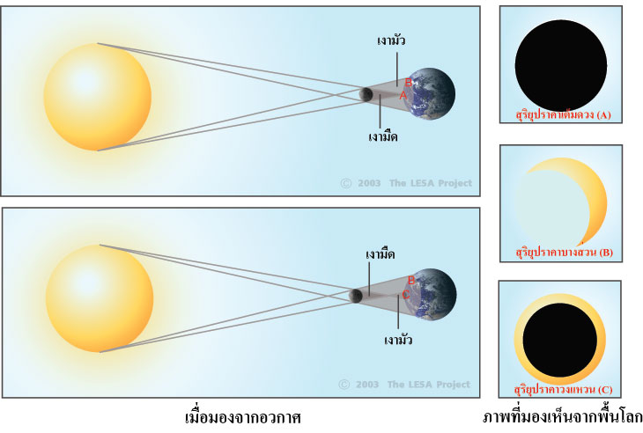

ภาพที่ 2 การเกิดสุริยุปราคา

สุริยุปราคา 3 ชนิด
- สุริยุปราคาเต็มดวง (Total Solar Eclipse) เกิดขึ้นเมื่อผู้สังเกตการณ์อยู่ในตำแหน่งเงามืดบนพื้นผิวโลก (A) ดวงจันทร์จะบังดวงอาทิตย์จนหมดสิ้น
- สุริยุปราคาบางส่วน (Partial Solar Eclipse) เกิดขึ้นเมื่อผู้สังเกตการณ์อยู่ในตำแหน่งของเงามัว (B) จึงมองเห็นดวงอาทิตย์เป็นสว่างเป็นเสี้ยว
- สุริยุปราคาวงแหวน (Annular Solar Eclipse) เนื่องจากวงโคจรของดวงจันทร์เป็นรูปวงรี บางครั้งดวงจันทร์อยู่ห่างจากโลกมากเสียจนเงามืดของดวงจันทร์จะทอดยาวไม่ถึงผิวโลก (C) ดวงจันทร์จะมีขนาดปรากฏเล็กกว่าดวงอาทิตย์ ทำให้ผู้สังเกตการณ์มองเห็นดวงอาทิตย์ปรากฏเป็นรูปวงแหวน

------------------------------------------------------

